
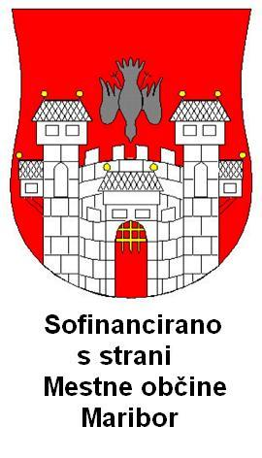
Organizator in izvajalec
DRUŠTVO ŠPORT-TEK MARIBOR
Regentova ulica 2
martin.lever@triera.net

Maribor, dne 18.10.2013

ODBOJKA mariborskih OŠ
2013/2014
UČENKE - letniki 1999 in mlajše, predtekmovanje za občinskega prvaka

OŠ A. Besednjaka OŠ P. Voranca
Torek, dne 12. 11. 2013 Torek, dne. 12. 11. 2013
A. Besednjaka : Malečnik __ : __ P. Voranca : D. Kobala __ : __
F. Prešerna : Malečnik __ : __ D. Kobala : B. Polančičev __ : __
A. Besednjaka : F. Prešerna __ : __ P. Voranca : B. Polančičev __ : __
---------------------------------------------------------------------------------------------------------------------------------

OŠ B. Ilicha, sreda, dne 13. 11. 2013
Igrišče A Igrišče B
B. Ilicha : Borci za s. m. __ : __ L. Pliberška : Tabor 1 __ : __
B. Ilicha : Tabor 1 __ : __ Borci za s. m. : L. Pliberška __ : __
B. Ilicha : L. Pliberška __ : __ Borci za s. m. : Tabor 1 __ : __
--------------------------------------------------------------------------------
OŠ R. Robiča, Limbuš, sreda, dne 13. 11. 2013
Igrišče A Igrišče B
R. Robiča : L. Štuklja __ : __ M. Konšaka : T. Čufarja __ : __
R. Robiča : T. Čufarja __ : __ L. Štuklja : M. Konšaka __ : __
R. Robiča : M. Konšaka __ : __ L. Štuklja : T. Čufarja __ : __
--------------------------------------------------------------------------------
OŠ B. Ilicha in OŠ R. Robiča, Limbuš naprošam, da vse uredijo za igranje na dveh igriščih.

Tekmovanje se prične ob 13.00.
Prvi iz vsake skupine bodo udeleženci finalnega občinskega prvenstva.
Pravila so kot za OZS (Odbojkarsko zvezo Slovenije) in iz INFORMATORJA 2013/2014.
Igra se na dva dobljena niza, tretji niz se igra do 15 z najmanj dvema točkama prednosti.
Višina mreže za učenke je 218 cm.
Igra se z barvnimi žogami MIKASA MVA 200 ali GALA.
Ekipo mora spremljati učitelj šole. Vsi udeleženci so zdravstveno na lastno odgovornost.

Lep pozdrav! Za DRUŠTVO ŠPORT-TEK MARIBOR Martin Lever

